1.МАРКЕТИНГОВЫЕ ИССЛЕДОВАНИЯ ПРОГРАММНОГО ПРОДУКТА

* 1. Исследование программного продукта

Программный продукт является приложением, представляющим гибкую систему построения расписаний, которая может использоваться для построения различного рода расписаний на производстве, в учебных заведениях и прочих предприятиях.

* + 1. Назначение программного продукта

Система построения расписаний применима в любой области. Она позволяет эффективно использовать временной ресурс, а также распределять имеющиеся ресурсы во времени.

Возможные применения программного продукта:

1. Построение расписаний в ВУЗах;
2. Построение расписаний распределения нагрузки на сервера;
3. Построение расписаний обмена данных для различных систем;
4. Построение расписаний распределения работы производственных мощностей различных заводов.

1.1.2 Основные свойства программного продукта

1. Доступный пользовательский интерфейс;
2. Эффективная организация решения;
3. Построение эффективного расписания по заданным требованиям.
   * 1. Основные функции программного продукта

Программный продукт имеет следующие функции:

1. Работа с вводом/выводом информации в удобном для пользователя виде;
2. Представление расписания в виде графика, таблицы.
   * 1. Требования к функциональным характеристикам программного продукта в целом

Программный продукт имеет следующие характеристики:

1. Программа должна выполняться за заданное время;
2. Составленное расписание должно удовлетворять всем требованиям;
3. Результаты должны быть понятны пользователю;
4. При построении расписаний должны учитываться несколько критериев.
   * 1. Требования к надежности
     2. Требования к условиям эксплуатации
     3. Конкурентоспособность программного продукта
     4. Оценка рыночной направленности

Для оценки рыночной направленности продукта проведем исследование ПП по таблице 1.

Таблица 1 – Оценка шансов и рисков проектируемого продукта

|  |  |  |  |  |  |  |  |  |  |
| --- | --- | --- | --- | --- | --- | --- | --- | --- | --- |
| Показатели | Балы | | | | | | | | |
| Опасность | | | Нейтрально | | | Шансы | | |
| 1 | 2 | 3 | 4 | 5 | 6 | 7 | 8 | 9 |
| 1. Объем рынка |  |  |  |  |  | + |  |  |  |
| 2. Рост рынка |  |  |  | + |  |  |  |  |  |
| 3. Финансовый потенциал |  |  |  |  | + |  |  |  |  |
| 4. Число конкурентов |  |  |  |  |  | + |  |  |  |
| 5. Поведение конкурентов |  |  |  |  |  | + |  |  |  |
| 6. Осведомленность потребителя |  |  | + |  |  |  |  |  |  |
| 7. Возможность повышения цен |  |  |  | + |  |  |  |  |  |
| 8. Изменение конъюнктуры рынка |  |  |  |  |  | + |  |  |  |
| 9. Возможность замещения продукта |  |  |  |  |  |  | + |  |  |
| 10. Потенциал сервиса |  |  |  |  |  |  |  | + |  |

Найдем среднее арифметическое полученных оценок:



При таком значении полученного среднего балла разрабатываемый программный продукт обладает рыночной направленностью.

1.2 Исследование рынка сбыта программного продукта

1.2.1 Сегментация рынка

1.2.2 Предпочтительный потребитель программного продукта

* + 1. Возможные причины финансовой неудачи

1.3 Жизненный цикл программного продукта

# 2. ОПРЕДЕЛЕНИЕ ЗАТРАТ НА ПРОЕКТИРОВАНИЕ ПРОДУКТА

## 2.1 Расчет трудоемкости разработки программного продукта

Трудоемкость проекта определяется, исходя из данных об используемых функциях ПП. Определим эти функции:

Таблица 2 – Функции ПП

|  |  |
| --- | --- |
| *Наименование функции* | *Объем функций* |
| - организация ввода информации | 0,335 |
| - контроль | 1,05 |
| - управление вводом/выводом | 3,225 |
| - генерация рабочих программ | 3,72 |
| - формирование служебных таблиц | 2,005 |
| - монитор ПС ВТ (управление работой компонентов) | 1,555 |
| - монитор системы (управление работой комплекса ПС ВТ) | 4,55 |
| - управление внешними устройствами и объектами | 3,25 |
| - обработка ошибочных и сбойных ситуаций | 2,6 |
| - справка и обучение | 0,225 |
| - организация ввода информации | 0,335 |
| - контроль | 1,05 |
| - управление вводом/выводом | 3,225 |

Общий объем разрабатываемого ПП (V0) определяется в тысячах условных машинных команд по формуле:

где  – объем i – ой функции ПП, тыс. УМК;

n – общее число функций ПП;

Все расчеты приведены ниже.

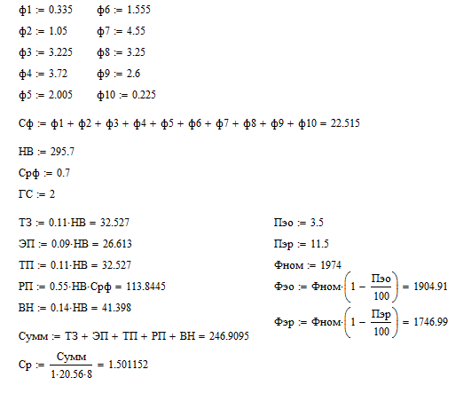

## 2.2 Расчет эксплуатационных затрат пользователя

К эксплуатационным затратам относятся затраты, связанные с обеспечением нормального функционирования проекта. Эти затраты называют также текущими затратами. Это могут быть затраты на ведение информационной базы, эксплуатацию комплекса технических средств, эксплуатацию систем программно-математического обеспечения, реализацию технологического процесса обработки информации по задачам, эксплуатация системы в целом.

Таблица 3 – Данные для расчета годовых эксплуатационных затрат

|  |  |  |  |
| --- | --- | --- | --- |
| Основные показатели | Условное обозначение | Единица измерения | Значение показателя |
| 1. Стоимость основного комплекта оборудования | **С** | руб. | 27000 |
| 2. Потребляемая мощность | **W** | кВТ/ч | 0,300 |
| 3. Коэффициент использования по мощности | **Kи** |  | 0,7 |
| 4. Цена 1 кВт/ч электроэнергии | **Цэ** | 1,4 руб. | 1,4 |
| 5. Номинальный фонд времени работы ЭВМ | **Fном** | 1974 час | 1974 |
| 6. Потери времени на ремонт и профилактику (% от **Fном**) | **Ппот** | % | 4 |
| 7. Коэффициент годовых затрат на ремонт (от стоимости оборудования) | **Кр** | % | 6 |
| 8. Коэффициент сменности | **Ксм** |  | 1 |
| 9. Норма амортизационных отчислений на оборудование | **Ноб** | % |  |
| 10. Норма амортизационных отчислений на здания | **Нзд** | % |  |
| 11. Коэффициент начислений на фонд оплаты труда | **Кн** | % | 34,2 |
| 12. Коэффициент накладных расходов (% от ФОТ) | **Кнр** | % | 22 |
| 13. Коэффициент материальных затрат (% от стоимости оборудования) | **Кмз** | % | 7 |

Для того, чтобы определить сумму годовых эксплуатационных затрат необходимо выполнить следующие расчеты:

Расчет материальных затрат:

Для того, чтобы определить сумму годовых эксплуатационных затрат необходимо выполнить следующие расчеты:

